附件1

学校年报（2024）参考格式
文中结构层次序数依次用“一、”“（一）”“1.”“（1）”标注；第一层用黑体字、第二层用楷体字、第三和第四层用仿宋体字标注。数字、年份不能折行。行间距固定值29磅。如下：

一级标题（黑体、17号、左对齐）

二级标题（楷体、三号、左对齐、加粗）
1.三级标题（ 仿宋_GB2312、小三、左对齐、加粗）
正文内容（仿宋_GB2312、小三、左对齐）
页边尺寸：天头（上白边）为36mm，下白边32mm，订口（左白边）为26mm，右白边26mm。
图表格式如下：图表在上标签在下，标签命名（如：图表+空格+序号），标签格式（黑体、五号、居中），并注明数据来源。
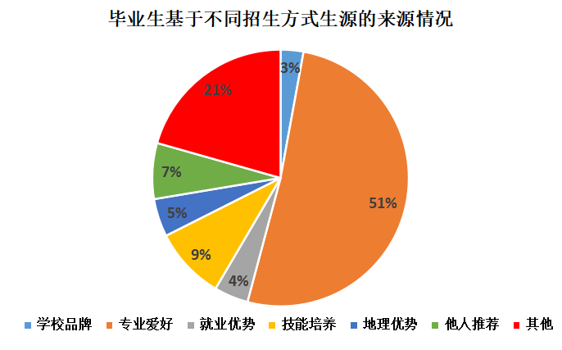
图表 1 2020年闽北职业技术学院生源来源情况分析
（数据来源：闽北职业技术学院2020-2021学年人才培养状态数据采集平台）
图片格式如下：图片在上标签在下，
标签命名（如：图+空格+序号）
标签格式（黑体、五号、居中）
并注明资料来源（仿宋_GB2312、五号、左对齐顶格）

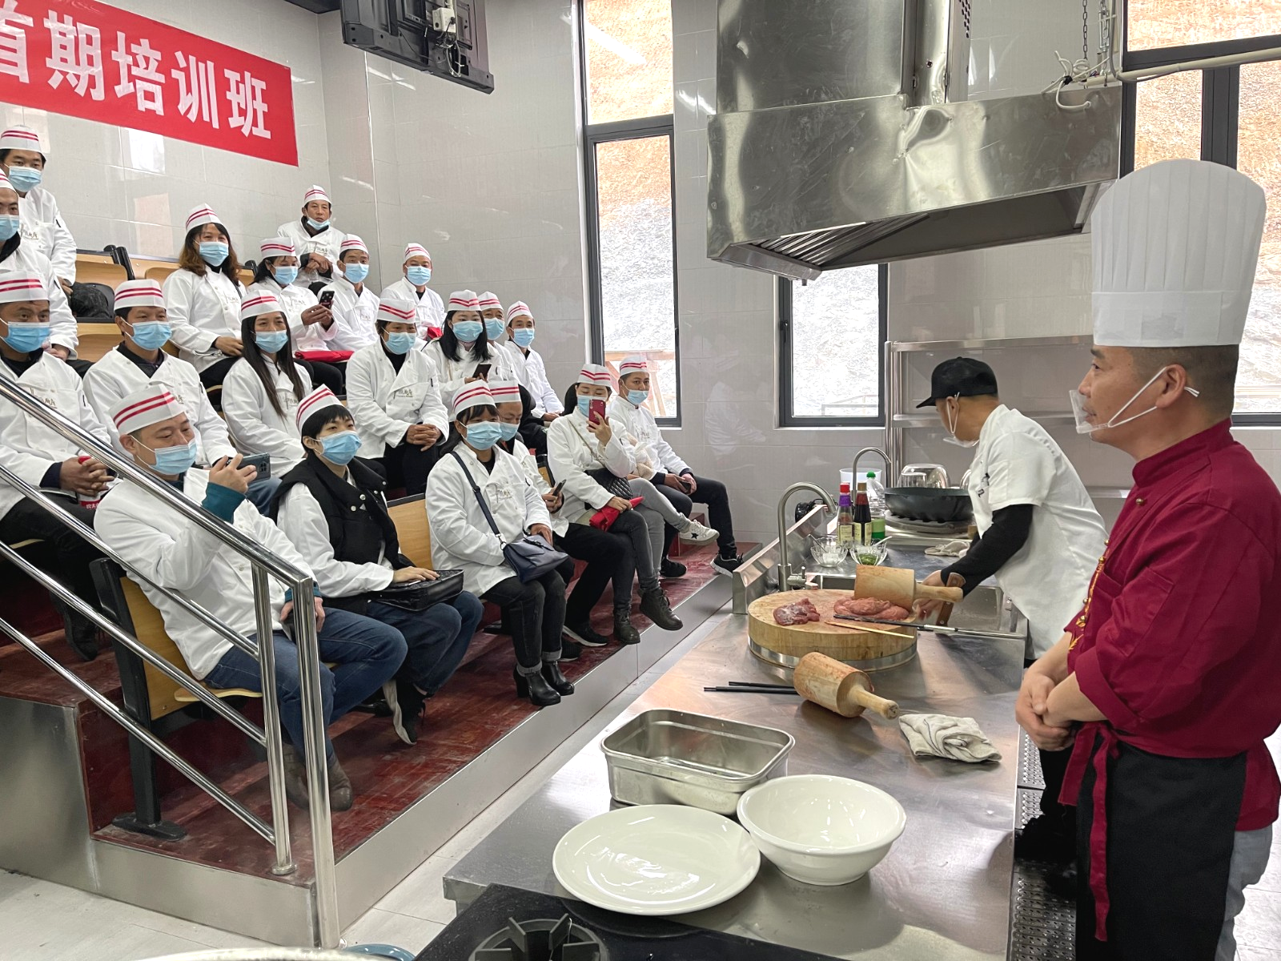
图 1 闽北职业技术学院建瓯市乡村振兴学院首期培训班在建瓯市技工学校开班
（资料来源：闽北职业技术学院官网）

表格格式如下：表格标题在上列表在下
表格命名（如：表+空格+序号）
表格标题（黑体、五号、居中）
表格正文（仿宋_GB2312、五号、居中）
并注明数据来源（仿宋_GB2312、五号、左对齐顶格）

表1 闽北职业技术学院2020-2021学年学生参加保险情况表
学年 | 在校生人数 | 校（园）方责任险 |  | 实习生责任险 |  | 大学生医保（就学地）
学年 | 在校生人数 | 参保人数 | 参保率 | 参保人数 | 参保率 | 参保人数 | 参保率
2020-2021 | 4341 | 4341 | 100% | 1878 | 100% | 30 | 0.62%
（数据来源：闽北职业技术学院学生管理部门数据统计）

案例格式如下：
案例序号：如【案例 1】（黑体、小三、左对齐顶格）
案例标题（黑体、小三、左对齐顶格）
案例正文（仿宋_GB2312、小四）
并注明资料来源（仿宋_GB2312、五号、左对齐顶格）
【案例 1】机电一体化技术专业群“一主线、双主体、三递进、四融合”人才培养模式改革与实践
学院机电一体化技术专业群为省级高水平专业群，专业群由机电一体化技术、数控技术、机械设计与制造等专业组成，目前在校生762人。专业群面向闽北电线电缆等机电制造产业集群，培养机电制造生产线的设计与制造、安装维修与操作及管理、自动化装备零部件设计、加工工艺编制、测绘检验、自动化装备营销及企业管理等工作的高素质技术技能人才。
（资料来源：闽北职业技术学院信息系）

附件1

学校年报（2024）参考框架

一、关于年报文本的几点说明
- 各学校应根据所在地区、不同产业、不同类型的办学特点，在充分调研分析和认真总结提炼基础上编制年报，如实反映职业教育人才培养质量和办学水平。以第三人称编制，避免出现“我校”的表述。
- 年报文本由封面、内容真实性责任声明、目录、表目录、图目录、案例目录、正文、封底等构成。
- 目录需为二级或三级目录。
- 正文一般由学生发展质量、教育教学质量、国际合作质量、服务贡献质量、政策落实质量和面临挑战六个部分构成。每部分均要有支撑本部分内容的3~7张图片、3~7个数据分析图、3~7个数据分析表、3~7个典型案例。建议正文前有前言，以说明编制目的、编制过程和年度特点或亮点。
- 图片选择需把握五个原则，一是图片不存在侵权问题；二是反映所在板块主题，突出学生的阳光、自信、成长；三是全文图片大小一致，每幅图片单独插入，尽量不组合图片；四是每幅图片下方均配有文字说明；五是图片为JPEG格式，像素不小于1600×1200，分辨率不低于300dpi。
- 典型案例独立成文，需把握好“五有”原则，即有案例编号、有标题（不超16字）、有具体做法、有示范推广价值、有精准描述（300~500字）。

二、年报框架参考（可根据学校实际进行调整）

1 学生发展质量
1.1党建引领
1.2立德树人
1.3在校体验
1.4就业质量
1.5创新创业
1.6技能大赛

2 教育教学质量
2.1专业建设质量
2.2课程建设质量
2.3教学方法改革
2.4教材建设质量
2.5数字化教学资源建设
2.6师资队伍建设
2.7校企双元育人

3 国际合作质量
3.1留学生培养质量
3.2合作办学质量
3.3开发标准质量
3.4国（境）外独立办学质量
3.5助力“一带一路”建设质量
3.6提升学生国际化素养质量

4 服务贡献质量
4.1服务行业企业
4.2服务地方发展
4.3服务乡村振兴
4.4服务地方社区
4.5具有地域特色的服务
4.6具有本校特色的服务

5 政策落实质量
5.1国家政策落实
5.2地方政策落实
5.3学校治理
5.4质量保证体系建设
5.5经费投入

6 面临挑战
挑战1：
挑战2：
挑战3：

附表（中职）
表1 中等职业教育质量数据表
表2 满意度调查表

附表（高职）
表1 计分卡
表2 满意度调查表
表3 教学资源表
表4 国际影响表
表5 服务贡献表
表6 落实政策表

附件（高职院校提供。请单独成册，不与年报共同编排）
附件1 横向技术服务产生的经济效益一览表
附件2 横向技术服务产生经济效益证明复印件

